Занятие «Здоровое питание»
Соц. педагог МОУ СОШ №2
Туркенич Галина Исааковна
В классе на доске развешаны плакаты с изображением продуктов питания, цитаты, пословицы и высказывания на тему здоровья и здорового питания, на столе поделки из овощей и фруктов, сделанные руками детей.
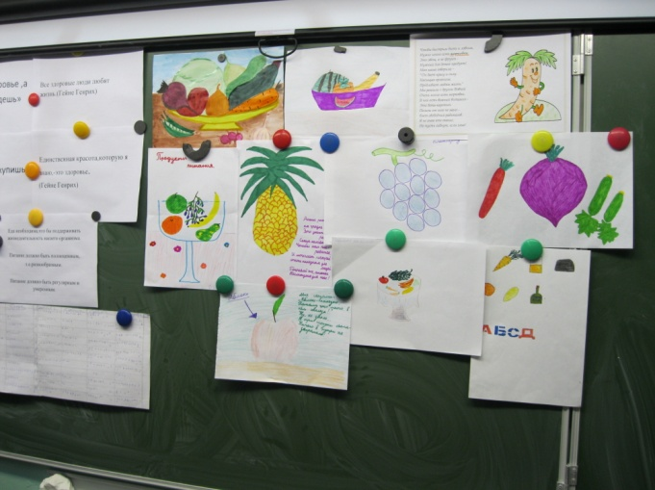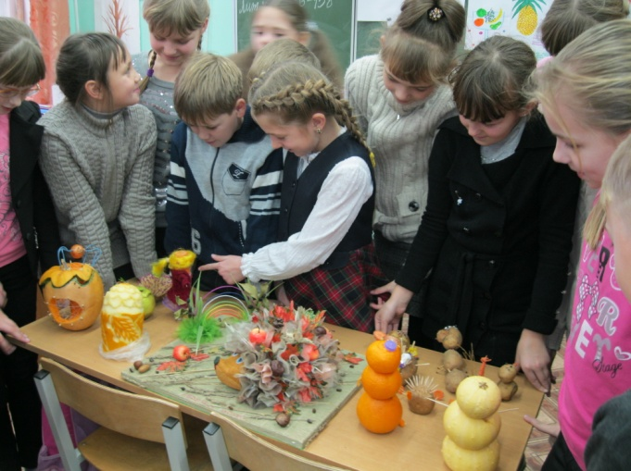
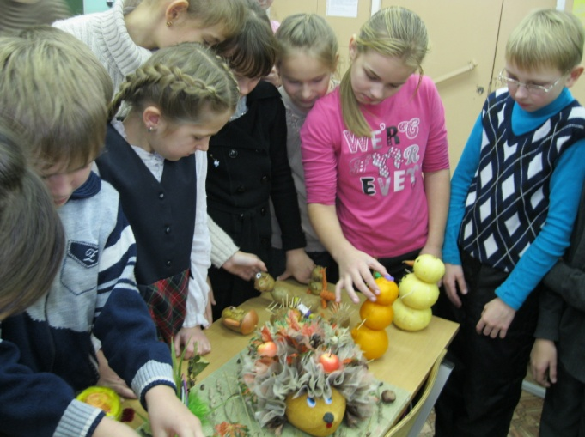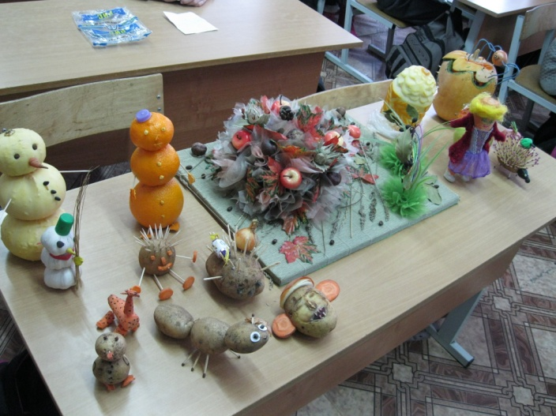

Цель: развитие мышления детей в процессе работы над изучаемым материалом по здоровому питанию.
Задачи:
- расширить представление детей о подборе продуктов, необходимых для растущего организма, распорядке дня школьника;
- обобщить изученный материал с помощью творческих работ (рисунков, стихов, поделок).
- подключить к данным исследованиям родителей, родственников и знакомых.

- Здравствуйте, дорогие ребята!
При встрече люди издревле желали друг другу здоровья:
«Здравствуйте, доброго здоровья!» «Как ваше драгоценное здоровье?!»
И это не случайно. Ведь ещё в Древней Руси говорили
«Здоровья не купишь» «Дал бы здоровья, а счастья найдёшь»
- Что значит быть здоровым?
- Здоровье в большей степени зависит от вас самих?
Одним из важных факторов крепкого здоровья является здоровое и правильное питание.
А что значит правильное питание? Сегодня мы как раз с вами об этом поговорим.
Учеба в школе существенно увеличивает физическую и эмоциональную нагрузку на организм, которому приходится расходовать много энергии, а единственным источником энергии человека является пища. Поэтому от того, как питается человек, соблюдает ли он режим питания, во многом зависит его здоровье.
- Ребята, на доске записана пословица, давайте её прочтём.
«Мельница живёт водою, а человек едою»
На вопросы, как понимают ребята смысл этой пословицы и зачем человеку необходима пища, были даны полные и интересные ответы.
Даже в состоянии покоя человек расходует энергию.
Например, если вы весите 45кг, то в час расходуете 45 ккал в состоянии покоя, а в сутки – 1080 (45*24).
ВЫВОД 1. Еда необходима, чтобы поддерживать жизнедеятельность нашего организма.
- А еда должна быть какой?
- Еда должна быть вкусной, разнообразной и полезной, – ответили дети.
Вы видите ПИРАМИДУ ПИТАНИЯ, рекомендованную Всемирной Организацией здравоохранения. Мы видим, из чего она состоит
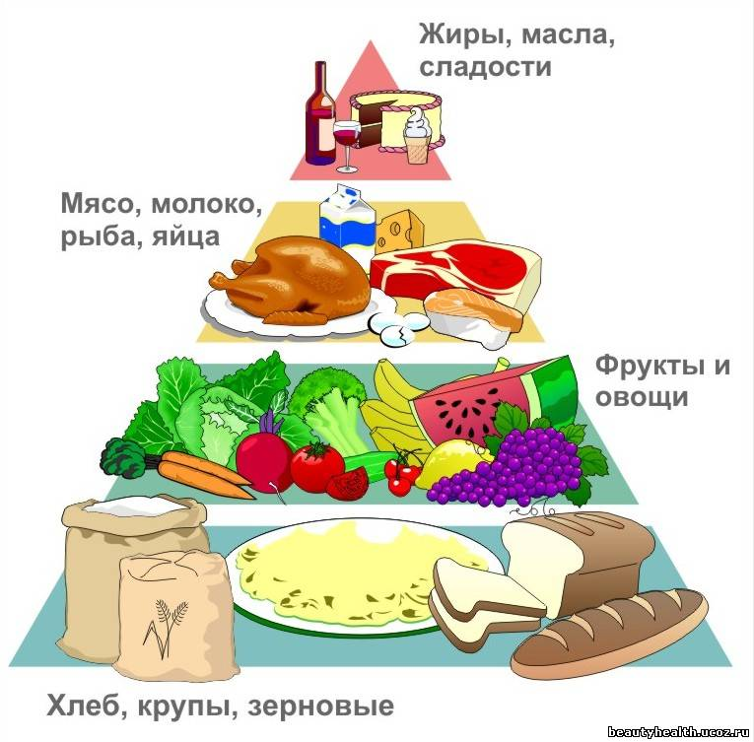
«Пирамида питания» в виде равнобедренного треугольника, разделённого горизонтально на 4 части. В основании пирамиды нарисованы крупы и хлебобулочные изделия; на втором уровне – овощи и фрукты; на третьем – молочные продукты, мясо, рыба; на четвёртом (вершина пирамиды) – сахар, соль, сладости.
ВЫВОД 2: Питание должно быть полноценным, т.е. разнообразным.
Дети зачитывают стихотворения, подготовленные дома.

Очень важно спозаранку
Есть за завтраком овсянку,
Черный хлеб полезен нам –
И не только по утрам.
**********************
Фрукты, овощи, вода
Вся полезная еда
И большие апельсины
Яблоки и мандарины.
Чтобы не обижали Вовку
Надо есть ему морковку
*********************
Я и желтый, я и белый,
Я и черный – если спелый.
И под солнышком в саду
На лиане я расту.
И такой я сочный, сладкий,
Очень вкусный, ароматный.
Гроздь мою съесть
Каждый рад.
И зовусь я виноград.
*********************

Далее зачитывается стихотворение и ребята должны попробовать выделить названные в нём принципы здорового питания.
Ребята, мера нужна и в еде,
Чтоб не случиться нежданной беде,
Нужно питаться в назначенный час,
В день понемногу, но несколько раз.
Этот закон соблюдайте всегда,
И станет полезною ваша еда.
В питании тоже важен режим, тогда от болезней мы убежим.
Надо ещё про калории знать,
Чтобы за день их не перебрать!
Плюшки, конфеты, печенье, торты
В малых количествах детям нужны.
Делаем вывод: Питание должно быть регулярным и умеренным
А сейчас поговорим, вся ли пища, которую мы едим, одинаково полезна? Какую еду нужно выбирать, чтобы сохранить своё здоровье на долгие годы?
Давайте внимательно рассмотрим упаковки некоторых продуктов питания, которые вы принесли сегодня на занятие. На каждой упаковке есть этикетка с названием продукта и информацией о нём. Часто на этикетке можно видеть целые списки пищевых добавок, особенно на кондитерских изделиях, сладостях, мороженом и т.д. Что такое пищевые добавки? Почему они маркированы буквой «Е»?
Об этом нам расскажут ребята по материалам, подготовленным дома.
Один ученик:
Е-340 добавляется к пекарским порошкам, дрожжам как хороший разрыхлитель; наряду с другими фосфатами применяется в производстве плавленых сыров. Используется также как стабилизатор сухих молока и сливок. Используется при приготовлении жидких дрожжей и ржаных заквасок в качестве источника минерального питания.
E-341 используется в пищевой промышленности как стабилизатор, регулятор кислотности, разрыхлитель, фиксатор окраски. Наиболее часто добавка E-341 применяется в пищевой промышленности при производстве хлебобулочных изделий, специальных напитков (например, для спортсменов), концентрированного молока с высоким содержанием сухих веществ, сухого молока, сгущенного молока, мороженого, рыбных и мясных фаршей, ликероводочных изделий, сухих и травяных чаев, полуфабрикатов, сухих завтраков, продуктов быстрого приготовления, кондитерских изделий, разрыхлителей для выпечки, плавленых сыров, биологически активных добавок, консервированных фруктов и овощей.
Е-471 являются одними из наиболее популярных пищевых стабилизаторов. Широко применяются при производстве молочных продуктов питания, мороженного.
Производятся добавки Е472, преимущественно, из глицерина, и ряда натуральных жирных и других органических кислот (молочной, лимонной, винной, уксусной). Широко применяются в пищевой промышленности в качестве эмульгаторов, загустителей. Разрешена для использования во многих странах, в том числе и в РФ, как добавка безопасная для здоровья человека.
Второй ученик:
Современное производство продуктов питания немыслимо без пищевых добавок. Они способствуют длительному сохранению, улучшению цвета, вкуса и консистенции продукта. В странах Европейского союза принята система цифровой кодификации пищевых добавок: каждая из ни обозначается буквой «Е» и цифровым индексом. Красители (Е-100 – Е-199) добавляют в кондитерские изделия, сыр, маргарин и другие продукты. Консерванты (Е-200 –Е-299) увеличивают срок хранения продукта. Антиоксиданты (Е-300 – Е-399) защищают продукт от повреждающего действия кислорода, их добавляют в бульонные кубики, жевательные резинки, мороженое. Стабилизаторы (Е-400 –Е-490) поддерживают желеобразную консистенцию продуктов. Эмульгаторы (Е-500 – Е-599) используют для приготовления водно-жировых смесей, например, майонеза, кремообразных пищевых продуктов. Усилители вкуса и ароматизаторы (Е-600 –Е-699) часто добавляют в соусы, приправы, колбасы.
Значительное количество добавок не имеет разрешения к применению в пищевой промышленности России, а часть из них просто запрещены к применению в производимых у нас или в других странах продуктах питания. В развитых странах проверка безопасности пищевых добавок проводится постоянно. Публикуются списки наиболее вредных из них с указанием характера воздействия. Продукты без указания состава покупать не рекомендуется.
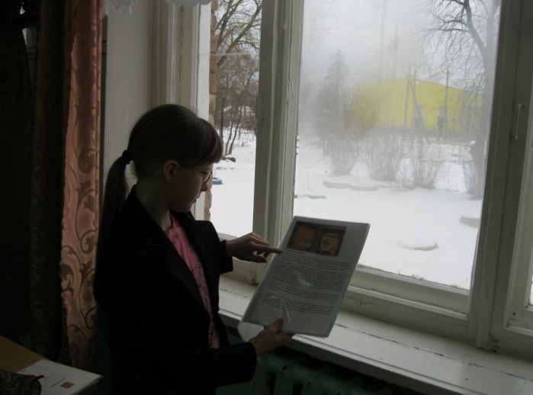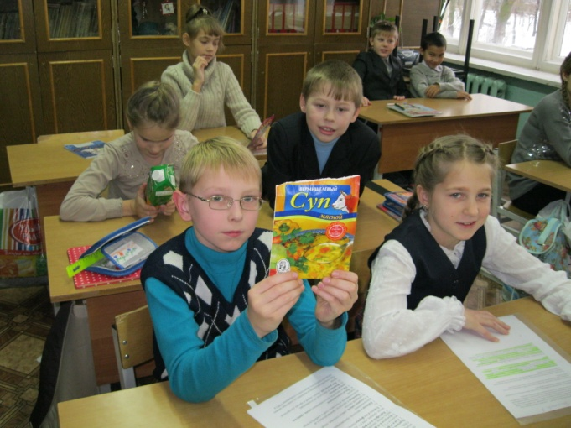

В последнее время, ребята, на этикетках можно увидеть надписи о том, что продукт изготовлен из трансгенных, или генетически модифицированных (ГМ), продуктов или генетически модифицированных организмов (ГМО). Что это значит?
Об этом снова нам расскажут ребята по материалам, подготовленным дома.
ГМП содержат ценные питательные вещества, которых в обычных продуктах недостаточно, имеют более привлекательный вид. Трансгенные растения обладают повышенной устойчивостью к вредителям и болезням. Трансгенные продукты – это источник здорового питания. Так, например, получена низкокалорийная соя. Получен рис с повышенным содержанием витаминов и микроэлементов.
Но есть и факты, свидетельствующие об отрицательном воздействии ГМП на здоровье. Например, подопытные мыши, которых кормили ГМП, дали малорослое потомство с ослабленным иммунитетом и склонностью к вырождению. Установлено, что чем больше площади занимают генетически модифицированные культуры, тем меньше становится насекомых, и, как результат, сокращается численность птиц и других животных, что приводит к нарушению экологического равновесия.
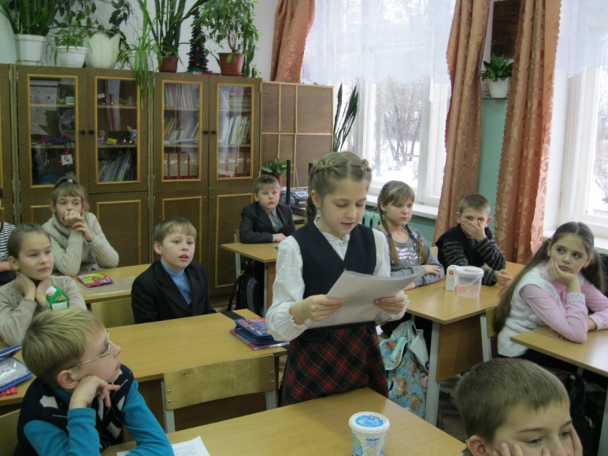
История появления ГМО
Генетически модифицированные организмы появились в конце 80-х годов двадцатого века. В 1992 году в Китае начали выращивать табак, который «не боялся» вредных насекомых. Но начало массовому производству модифицированных продуктов положили в 1994 году, когда в США появились помидоры, которые не портились при перевозке.
На сегодня в мире существует несколько десятков линий ГМ-культур: сои, картофеля, кукурузы, сахарной свеклы, риса, томатов, рапса, пшеницы, дыни, цикория, папайи, кабачков, хлопка, льна и люцерны.
Вот примеры Генетически модифицированных продуктов:
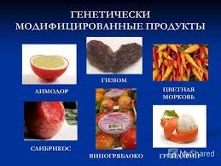
СЛИБРИКОС – гибрид, созданный из прекрасных фруктов – сливы и абрикоса.
ГРЕЙДАРИН – грейпфрут и мандарин.
Далее о пользе продуктов питания, которые помогают избежать стрессовых ситуаций, добавить хороших успехов в учёбе и в жизни, опять расскажут ребята по материалам, подготовленным дома:
Клеткам серого вещества мозга необходимо большое количество энергии. Хотя масса мозга человека составляет 2-3% от массы тела, он ежедневно забирает 20% всей энергии, получаемой из пищи, поэтому то, что мы едим, решающим образом сказывается на работоспособности мозга.
Морковь стимулирует обмен веществ в мозге, улучшает работу печени, почек, замедляет процессы старения, ананасы улучшают память и способствуют поддержанию физической формы. Черника способствует мозговому кровообращению – желательно употреблять её в свежем или замороженном виде. Лук полезен при переутомлении и психической усталости, он улучшает снабжение мозга кислородом. Орехи стимулируют деятельность мозга, укрепляют нервную систему и особенно рекомендуются при длительной напряжённой умственной деятельности.
И теперь снова стихи детей.
*********************
От морковки толку больше,
Чем от пепси и конфет.
Всем она приносит пользу,
И цены ей просто нет.
*********************
*********************
Чтобы быстрым быть и ловким,
Нужно много есть морковки
Это овощ, а не фрукт –
Нужный для детей продукт.
*********************

Лук обладает бактерицидными свойствами, стимулирует деятельность поджелудочной железы и сердца.
Чеснок повышает устойчивость организма к инфекционным и простудным заболеваниям, нормализует обмен веществ.
*********************
Когда простуда валит с ног
То ешь морковь, чеснок и лук.
Когда все валится из рук
То ешь морковь, чеснок и лук.
А если хочешь быть здоров,
То ешь чеснок, лук и морковь.
Итак, мы узнали много полезных сведений о том, как читать и понимать информацию на этикетке продукта, что означают те или иные знаки, буквы и много дополнительной интересной информации.
А теперь прочтем записанную на доске пословицу:
«Всё полезно, что в рот полезло».
И послушаем стихотворение:
*********************

Ненавидит Вова кашу,
Молоко и простоквашу,
Борщ, пельмени и картошку.
Трижды в день он прячет ложку.
Трижды в день слышна война
Из открытого окна:
- Ну-ка, детка, съешь котлетку!
- Ах, сыночек, съешь кусочек!
- Ну, внучок, еще глоток!
- Не хочу! Не надо! Бросьте!
Но когда приходят гости,
То печенье и конфеты
Улетают, как ракеты.
Даже доктор говорит:
-Очень странный аппетит!
В чем тут дело - непонятно.
Не подскажете, когда-то
Может, вылечат такого
Удивительного Вову?
*********************

Действительно, некоторые бесполезные продукты стали незаменимыми в нашей жизни. Образцовым примером того, как вещь, в сущности бесполезная, превратилась в один из популярнейших товаров, является жевательная резинка.
Вопрос о пользе и правильном применении жевательных резинок остается открытым.
Об этом снова информация ребят:
В настоящее время, очень часто можно увидеть совсем маленьких детей, жующих «взрослые» жвачки. Они с удивительной настойчивостью требуют еще одну… пластинку, подушечку или целую упаковку.
При наблюдении этой картины возникают вопросы: В чем польза и вред жвачки? Какие жвачки можно давать детям, а какие нет? Чем может быть опасно увлечение жевательными резинками? Чем можно заменить жвачку?
Давайте попробуем во всём этом разобраться. Немного об истории появления жвачки: В 1848 году в США Джон Кертис изобрел жевательную резинку и наладил собственное производство. «Плюсы» жевательной резинки:
В процессе жевания очищается и дезодорируется полость рта, происходит микростимуляция кровообращения в деснах.
Под воздействием слюны жевательная выделяются вкусо-ароматические вещества, которые и определяют вкус, запах жвачки.
Зачастую в состав жвачки входят заменители сахара, фторид, которые помогают зубам противостоять кариесу.
«Минусы» жевательной резинки:
Если говорить о детях, то жвачка отвлекает их внимание и мешает сконцентрироваться на чем-либо. Но, согласно британским исследованиям, использование жвачки может положительно влиять на развитие мышления и памяти.
Ребенку жвачка может нанести вред, если он ее проглотит. Жвачка может застрять в горле, пищеводе или желудке. Без квалифицированной медицинской помощи тогда не обойтись.
Бытует мнение, что если пожуешь жвачку, то чистить зубы уже не нужно. Это не так на самом деле. Жевание резинки не заменит чистку зубов.
Если жевать резинку натощак, то чрезмерное выделение желудочного сока может привести к развитию заболеваний ЖКТ.
Продолжительное жевание приводит к усилению тонуса жевательных мышц. Это может стать причиной скрипения зубов.
В каких случаях употребление жвачки не желательно?
При заболеваниях пародонта могут разрушиться пломбы, особенно временные и бреккеты.
Детям до 3-х лет давать жевательную резинку нельзя.
Советы родителям по выбору жвачки:
Лучше покупать детям жвачку белого цвет (без красителей) и позволять жевать ее не более 10 минут, максимум 3-4 раза в день.
Безопаснее покупать жвачку известных производителей. В некоторых странах при производстве жвачки используют плохой каучук со множеством побочных эффектов.
Некачественную жвачку можно определить на дегустации. Она будет более жесткая, быстро потеряет вкус и аромат, плохо «дуется».
Если ваш ребенок не представляет себе жизнь без жвачки, то ее можно попробовать заменить жевательной конфетой или, на крайний случай, смолой хвойных деревьев. В натуральной смоле нет консервантов и красителей.
Исследования показывают, что жевание резинки полезно как для гигиены полости рта, так и для улучшения состояния десен. Именно сегодня наблюдается тенденция использования жевательной резинки в качестве универсального защитного средства.
Появилась жевательная резинка с полирующими свойствами, уничтожающая зубной камень и тормозящая развитие микроорганизмов в полости рта. Кроме того, у детей жевание резинки укрепляет челюсти, у старшего поколения улучшает работу слюнных желез. Жевательная резинка освежает полость рта; ее часто жуют те, кто хочет бросить курить.
Три положительных момента
(мнение стоматолога)
1.В первые час-полтора после приема пищи жвачка способствует выработке желудочного сока, что помогает перевариванию пищи.
2. Жевательная резинка вычищает жевательную поверхность зубов. Но и только! Самые опасные в плане кариеса зоны в промежутках между зубами очистить жевательной резинкой невозможно! А это наиболее важная зона! Кроме того такой кариес имеет обыкновение сразу уходить под десну, что приводит к кариесу корня и удалению вполне приличного снаружи зуба. Жевательную же поверхность можно великолепно очистить и с помощью морковки, яблока и любого другого полезного овоща или фрукта, заодно получив необходимую организму дозу естественных витаминов.
3. Если жевать ее с детства не переставая, то можно развить у себя великолепную американскую квадратную челюсть за счет накачанных жевательных мышц.
Патологические изменения:
1. Со стороны желудочно-кишечного тракта (гастриты, язвы желудка) - наиболее опасным является употребление жевательных резинок на голодный желудок.
2. Со стороны слюнных желез - сухость слизистой оболочки (нарушается ротовое пищеварение, дисбактериоз). При жевании прикусываешь губы, щеки.
3. Аллергические реакции, опухоли слюнных желез, дисфункция височно-челюстного сустава.
4. Надувные жевательные резинки нарушают прикус у детей.
5. Из-за нее ломаются зубы и выпадают пломбы.
6. Вызывает привыкание.
И, самое главное, необходимо помнить: ни одна жевательная резинка (что бы там ни обещала реклама) не заменяет обязательную двухразовую чистку зубов щеткой.
Итак, сейчас мы сможем вывести золотые правила питания:
Золотые правила питания:
а) главное - не переедайте.
б) ешьте в одно и то же время простую, свежеприготовленную пищу, которая легко усваивается и соответствует потребностям организма.
в) тщательно пережевывайте пищу, не спешите глотать.
г) перед приемом пищи сделайте 5-6 дыхательных упражнений животом, мысленно поблагодарив всех, кто принял участие в создании продуктов, из которых приготовлена пища.
На основании полученных знаний давайте попробуем составить режим питания школьника:

Режим питания школьника
Время | Приём пищи
7.30 – 8.00 | завтрак
10.00 – 10.30 | школьный завтрак
14.00 | обед
18.00 – 19.00 | ужин
После работы по составлению режима питания, даем рекомендации родителям по организации питания.
Завтрак должен включать горячее блюдо, быть полноценным, потому что многие ребята уходят из дома рано, а школьный завтрак бывает не раньше 11.30.
Дома всегда должен быть приготовлен обед из двух блюд.
Ужин должен быть полноценным, но “лёгким”, содержать творог, йогурты, фрукты.
Будьте здоровы! Ваше здоровье в ваших руках!
